**Лабораторна робота №6**

**Іванюк Андрій**

**Завдання 1**

Дано https://lh5.googleusercontent.com/IDTQyKOZUL9K0hsWydaPQIDLvmS8ZF-ORa30jsBc91TC0l3yUufFWaOHgJe4uRSMg___-D_GZLZcpJblrHE1TCVSqj8ZC-k1UDd7AJLIbH5bAjZ0v6dLnk9VcBRbHkV0q9RaJV8 дійсних чисел: https://lh3.googleusercontent.com/CHtiy2bA1jH24R12qfKyCIpKQ5QL4Cq-Zk8iqzUSsZeFjBgoj0nAFUB2GPfVEiWx3fa-zPRFYxc_tGDTVhU_yPbEWdLST6_XKMdMepVrrpb-_xAftWDOBvflQFM_7ItLbkFUmfc. Знайти найбільше серед них.

Вводимо кількість чисел масиву, а далі задаємо його елементи. За допомогою команди **max** знаходимо максимальне число серед масиву і виводимо його.

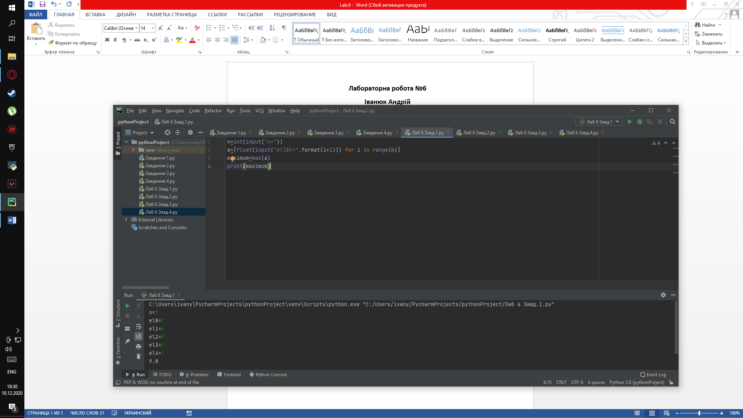

Зробимо перевірку



**Завдання 2**

Побудувати масив *А=*(*ai*), елементи якого задаються формулою:

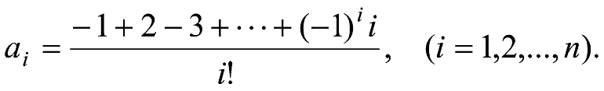

Обчислити суму додатних елементів масиву *А.*

Задаємо кількість елементів, вводимо цикл **for** в якому, якщо **і<=n**, то елемент водимо в масив **а** . Отримуємо масив **а**. Потім перевіряєм елемент на знак плюс. Виводимо масив **а** і **S**(суму) додатніх елементів масива.

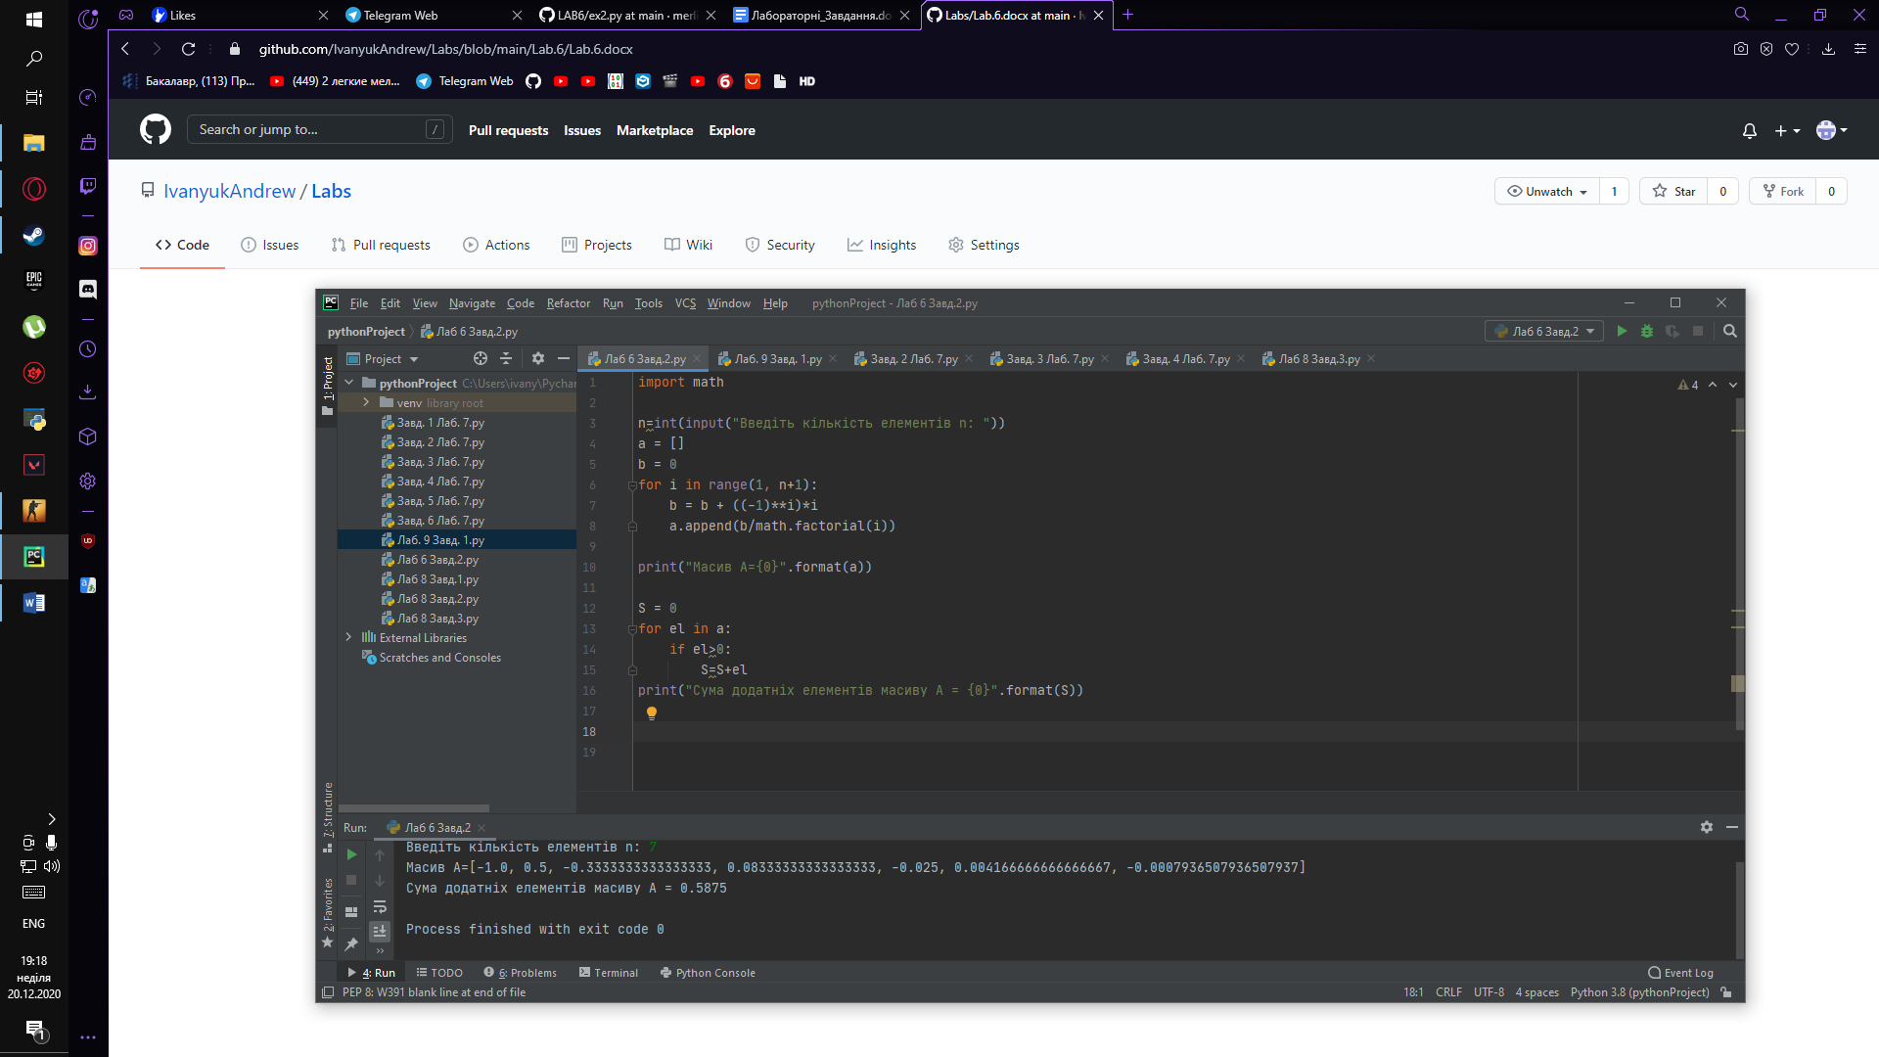

Зробимо перевірку



**Завдання 3**

Дано два вектори 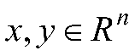. Знайти скалярний добуток векторів.

Задаємо вимір векторів, вказуємо їх координати. І за допомогою **for** знаходимо скалярний добуток векторів. Виводимо відповідь.

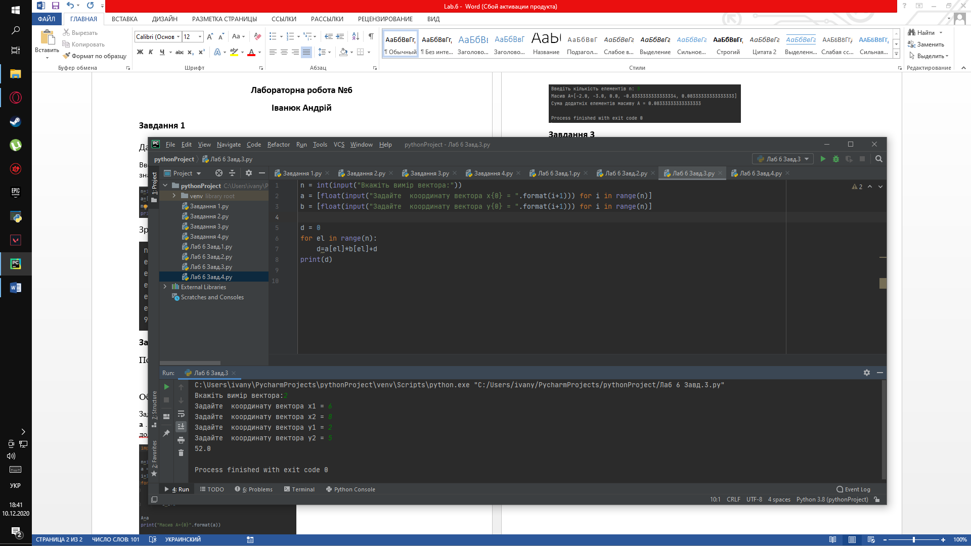

Зробимо перевірку



**Завдання 4**

Впорядкувати елементи масиву таким чином, щоб спочатку були розміщені всі додатні елементи, а потім всі від’ємні(0 вважаємо додатнім елементом).

Задаємо кількість значень в масиві і вказуємо їх. Задаємо два порожні масива. І водимо умову **if el >=0**, то елемент водимо в перший масив, якщо ні то в другий. Потім створюємо зміну де масив з додатніми значеннями додаємо до масива з від’ємними значеннями.

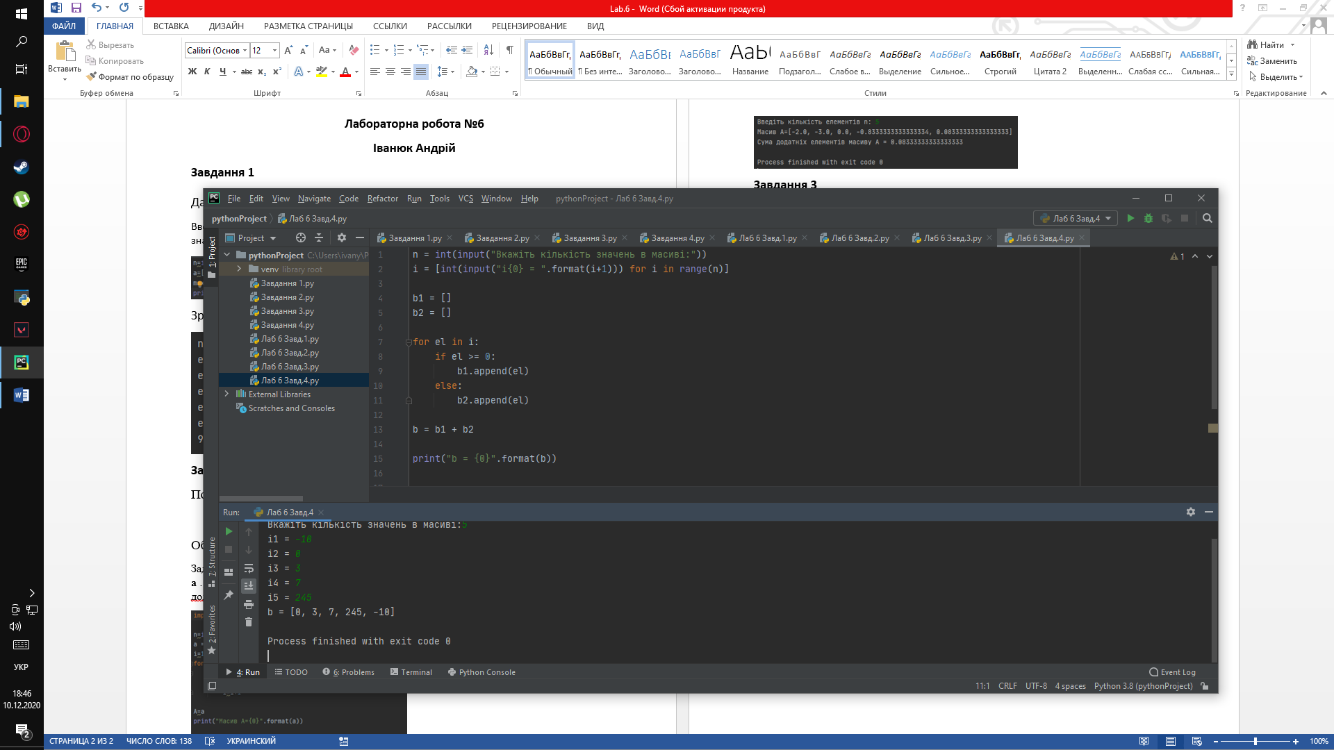

Зробимо перевірку

